# 内蒙古电力（集团）有限责任公司内蒙古电力科学研究院分公司综合试验检测车车载设备大修项目

# 竞争磋商公告

**一、采购条件**

依据内蒙古电力（集团）有限责任公司《采购管理标准》、《非招标采购管理办法》、《国有企业采购操作规范》及《国有企业采购操作规范》释义等相关的规定，内蒙古电力（集团）有限责任公司内蒙古电力科学研究院分公司委托内蒙古中实工程招标咨询有限责任公司对内蒙古电力（集团）有限责任公司内蒙古电力科学研究院分公司综合试验检测车车载设备大修项目采用竞争磋商的方式进行采购，欢迎符合条件的单位报名参加。

**二、项目概况**

1、采购编号：ZS-QCDK-H-2024-1003；

2、项目名称：内蒙古电力（集团）有限责任公司内蒙古电力科学研究院分公司综合试验检测车车载设备大修项目；

3、采购内容：内蒙古电力（集团）有限责任公司内蒙古电力科学研究院分公司综合试验检测车车载设备大修项目，具体要求详见技术规范书；

4、最高投标限价（人民币）：26.8142万元；

5、服务完成时限：合同签订之日起60个工作日内完成维修；

6、服务地点：采购人指定地点；

7、质保期：1年

**三、供应商资格要求**

**1、通用资格要求；**

（1）本次采购要求供应商须为中华人民共和国境内依法注册的法人，单位负责人为同一人或者存在控股、管理关系的不同单位，不得参加同一标段响应或者未划分标段的同一项目响应；母子公司不能互用资质、业绩；

（2）供应商具有国家相关部门颁发且有效的营业执照，具有足够资产和能力来有效地履行合同，近三年无违法违规行为，没有处于被责令停业或破产状态，且资产未被重组、接管和冻结，企业如有信息变更，需有工商局变更说明；

（3）供应商须为一般纳税人(必须按甲方要求开具增值税专用发票)；

（4）供应商及其法定代表人近三年内（2021年1月1日至今）在中国裁判文书网显示没有行贿犯罪记录；

（5）供应商未被工商行政管理机关在国家企业信用信息公示系统（www.gsxt.gov.cn）中列入“严重违法失信企业名单”；

（6）供应商在“信用中国”网站（www.creditchina.gov.cn）中未被列入重大税收失信主体名单及失信被执行人名单（事业单位除外）；

（7）供应商未被列入中电联发布的各批次涉电力领域失信联合惩戒对象名单（修复名单内的企业除外）；

（8）供应商近年（2021年-至今）未因发生过骗取中标和严重违约、质量事故及重大合同纠纷被上级部门（内蒙古电力（集团）有限责任公司）通报/披露取消投标资格，并且目前不处于处罚期内。按照内蒙古电力（集团）有限责任公司《关于对供应商不良行为处理的通知》的规定，未列入最新发布的不良供应商名单。

（9）本项目不接受联合体投标。

**2、专用资格要求：无**

**四、报名及竞争磋商文件的获取**

1.凡第一次参与内蒙古电力公司的各类采购项目的供应商，在响应前需要在内蒙古电力公司物资管理信息系统--“内蒙古电力（集团）有限责任公司电子商务平台（http://wzglb.impc.com.cn:82）”，进行供应商基本信息注册，前述工作完成后方可开始投标报名。

2.本项目实行在线报名和下载采购文件。凡有意参加的供应商，请于**2024年02月29日至2024年03月05日下午17:00**，进入《内蒙古电力集团电子采购系统》（http://guocai-impc.cppchina.cn）”在线报名，逾期不予受理。

（1）具体流程为：登录平台→在报名管理界面查看最新采购项目→供应商报名提交报名资料，通过资格查验的供应商报名后通过“文件下载”界面下载采购文件。平台联系电话：400-9913-966 。

（2）供应商须凭【中招互连】APP办理项目后续电子响应事宜，之前未进行注册【中招互连】APP的企业需要下载【中招互连】APP，根据提示即可在线办理相关事宜，后续所有流程全部扫码登录，扫码签章，扫码加密，扫码解密。

注：1、之前使用实体CA的企业可以继续使用，CA证书到期后在进行注册【中招互连】APP。 2、目前处于CA、扫码交替阶段，供应商需要注意以下事项：（1）避免使用CA加密，而使用扫码解密。反之同理。（2）扫码登录，扫码签章，扫码加密，扫码解密， 登录APP的手机号必须保持一致。

3.代理公司详细地址：呼和浩特市赛罕区鄂尔多斯东街12号银联大厦10层。

**4.报名时所需资料：**

需提供下列资料加盖单位公章扫描件（如资料不全，招标人拒绝接收）

（1）供应商提供法人代表授权委托书**（格式详见附件二）**；

（2）有效的营业执照，企业名称如有变更，需提供有关行政机关提供的变更证明；

（3）供应商提供一般纳税人登记表或税务网站查询截图；

（4）供应商在“信用中国”网站（www.creditchina.gov.cn）中未被列入“重大税收失信主体”及“失信被执行人”的查询记录截图（事业单位除外）；

（5）供应商在国家企业信用信息公示系统（http://www.gsxt.gov.cn）中未被列入严重违法失信企业名单截图；

（6）供应商及其法人代表在中国裁判文书网（http://wenshu.court.gov.cn/）查询显示近三年（2021年1月1日至投标截止日）没有行贿犯罪记录截图；

（7）供应商须提供响应真实性承诺书**（格式详见附件三）**；

（8）供应商未被列入中电联发布的各批次涉电力领域失信联合惩戒对象名单（修复名单内的企业除外）的承诺书**（格式自拟）**；

（9）供应商近年（2021年-至今）未因发生过骗取中标和严重违约、质量事故及重大合同纠纷被上级部门（内蒙古电力（集团）有限责任公司）通报/披露取消投标资格，并且目前不处于处罚期内。按照内蒙古电力（集团）有限责任公司《关于对供应商不良行为处理的通知》的规定，未列入最新发布的不良供应商名单的承诺函**（格式自拟）**。

**注：**

**（1）报名资料如无法查真，需由供应商提供有效查询路径。**

**（2）在报名阶段，对供应商资质、业绩等资格要求进行严格的真实性核查；经核实存在资格证明材料造假或信息不实的，采购人将按照公司《物资供应商不良行为管理办法》的规定进行处罚。**

**（3）供应商提供的报名资料需按照公告要求顺序排列，加盖公章后整体扫描为pdf格式上传，不接受doc、图片形式的报名资料，未按上述要求提交的报名资料一律退回。**

**（4）为保证供应商顺利报名成功，请供应商在报名截止时间前一个小时上传报名资料，如因供应商上传报名资料距报名截止时间不足一小时，且资料审核未通过后未能及时上传更正报名资料，导致报名不成功其后果由供应商自行承担。**

**五、资格审查：**

本次招标采取资格后审方式，开标后由磋商小组统一进行资格审查，详见竞争磋商文件。资格审查时，供应商提供的资料不全或不合格的或模糊不清无法辨认，均不能通过资格后审，其响应文件将被否决。

**六、响应文件的递交**

1.递交方式：电子响应文件请于响应截止时间之前上传到“内蒙古电力集团电子采购系统”，响应截止时间后上传的响应文件恕不接收。本项目采用远程评审方式，不接收纸质响应文件，逾期上传的响应文件，将不予接收。

2.响应文件加密：供应商对网上递交的响应文件应加密。使用数字证书（CA）或登录【中招互连】APP对响应文件进行加密功能（如果供应商使用A手机号码对响应文件进行了扫码加密，必须需要使用A手机号码进行扫码解密，才能读取或导入响应文件）。

**七、截标、磋商时间及地点：**

响应文件上传时间：2024年02月29日～2024年03月11日下午14:00

磋商截止时间：2024年03月11日下午14:00

商务技术经济标开标时间：2024年03月11日下午14:00

商务技术经济标解密时间：2024年03月11日下午14:00～2024年03月11日下午14:30

竞争磋商地点：呼和浩特市呼伦贝尔北路铁路党校南楼南侧二楼

**八、解密方式及协商方式：**

**1.远程解密：**远程解密，供应商于递交响应文件截止时间在原单位使用原上传文件电脑通过数字证书（CA）或登录【中招互连】APP或进行响应文件的远程解密（届时请持上传文件时所使用的手机提前30分钟等候在电脑前准备参加文件解密，需保持电脑网络通畅）。

开标地点：内蒙古电子招标投标交易平台开标室。

开标地址：呼和浩特市呼伦贝尔北路铁路党校南楼南侧二楼。

如果递交响应文件截止时间有改变，采购代理机构将提前通知，逾期提交的响应文件将不予受理。

1. **远程协商：**供应商不需到达评审现场，专家通过远程与各供应商进行视频协商。

请供应商按公告时间及时参与相关签到、解密及确认工作，签到、解密及确认过程中有任何问题请及时与系统沟通联系解决（400-9913-966 ，周一～周五9:00-17:00），因供应商原因未在规定时间内解密响应文件，视为供应商撤销其响应文件。

开标地点：内蒙古电子招标投标交易平台开标室。

地址：呼和浩特市呼伦贝尔北路铁路党校南楼南侧二楼。

如果截标或开标时间及地点有改变，采购机构将提前通知，逾期提交的响应文件将不予受理，不接受邮寄方式提交响应文件。

**九、代理机构银行账号及其他费用**

1、开户银行：招商银行呼和浩特巨海城支行

帐 户 名：内蒙古中实工程招标咨询有限责任公司

账号：47190001411032523010001

行号：308191036122

2、本项目采用全流程电子招投标，每标段每家投标单位需（在购买招标文件后，上传投标文件前）在线向电子交易平台缴纳电子投标服务费。

|  |  |
| --- | --- |
| 收费标准 | 收费金额 |
| 招标项目 | 400元/标段/次 |
| 采购项目 | 300元/标段/次 |

3、每标段中标单位需向内蒙古电子招投标交易平台缴纳平台使用服务费，①场所服务费由中标人缴纳中标金额的千分之一，四舍五入到元，不足500元按照500元计取②凡是没有实际金额的框架招标和资格入围的中标单位，平台使用服务费为1000元/标段/次。电子交易服务费缴纳方式为现金或公对公转账。

单位名称：内蒙古网佳招标公共服务平台运营有限公司

账号：0602004109200022157

开户行：中国工商银行股份有限公司呼和浩特市军区支行（汇款时请务必公对公转账并备注：代理机构名称及开标日期）

开票联系电话：0471-3261228

邮箱地址：[wjzbcw@126.com](mailto:wjzbcw@126.com)

4、其他费用详见采购文件。

**十、发布公告的媒介**

本次公告在《中国招标投标公共服务平台》（www.cebpubservice.com）、《内蒙古招标投标公共服务平台》（www.nmgztb.com.cn）、《内蒙古电力集团电子采购系统》（http://guocai-impc.cppchina.cn）同时发布，其它媒介转发无效。

**十一、联系方式**

采 购 人：内蒙古电力（集团）有限责任公司内蒙古电力科学研究院分公司

地 址：内蒙古呼和浩特市锡林南路21号

联 系 人：张文霞

联系电话：0471-6227444

异议受理负责人：张文霞

地 址：内蒙古呼和浩特市锡林南路21号

邮 编：010020

电 话：0471-6227444

电子邮箱：nmgzszb@163.com

采购代理机构：内蒙古中实工程招标咨询有限责任公司

地 址：内蒙古呼和浩特市赛罕区鄂尔多斯东街银联大厦10层

联 系 人：刘红燕

电 话：0471-5223635

电子邮件：nmgzszb@163.com

2024年02月29日

附件一

**异议书**

致： （异议对象单位名称）

我公司依法参与了贵公司（局）于 年 月 日组织（项目名称为 ，招标/采购编号为： 标段名称(标段号)： ）的招标采购活动，该项目目前正处于： 。现我公司对 提出异议。

一、被异议人

**.......**

**.......**  。

二、异议事项

**.......**

**.......**  。

三、请求及主张

**.......**

**.......**  。

四、法律依据、线索及相关材料

**.......**

**.......**  。

五、真实性承诺

**.......**

**.......**  。

异议人：

联系电话：

联系地址：

附件：1. 营业执照复印件

2. 异议授权书

注：异议人是法人的，异议书必须由其法定代表人签字盖章（非法定代表人需提供法定代表人授权书）；其他组织或者个人异议的，异议书必须由其主要负责人或者异议人本人签字，并附身份证明复印件。

附件二

**法定代表人身份证明**

供应商名称：

单位性质：

地址：

成立时间： 年 月 日

经营期限：

姓名： 性别： 年龄： 职务：

系 （供应商名称）的法定代表人。

特此证明。

附：法定代表人身份证正反面

供应商： （盖单位章）

年 月 日

**注：如供应商是由法定代表人参加投标，则不需提供法定代表人授权委托书**

**法定代表人授权委托书**

本人 （姓名）系 （供应商名称）的法定代表人，现委托 （姓名）为我方委托代理人。委托代理人根据授权，以我方名义签署、澄清、说明、补正、递交、撤回、修改 （项目名称）的投标文件、签订合同和处理有关事宜，其法律后果由我方承担。

委托期限： 。

委托代理人无转委托权。

附：法定代表人及委托代理人身份证正反面

供应商： （盖单位章）

法定代表人： （签字）

身份证号码：

委托代理人： （签字）

身份证号码：

年 月 日

**注：如供应商是由法定代表人参加投标，则不需提供授权委托书。**

附件三： 响应真实性承诺书

**响应真实性承诺书**

致： 内蒙古电力（集团）有限责任公司内蒙古电力科学研究院分公司

内蒙古中实工程招标咨询有限责任公司

本人 （法定代表人姓名）以 （供应商全称） 法定代表人的资格郑重承诺如下：

本单位参加的 （项目名称） 投标，提交的所有资料均真实有效，如有虚假，我单位愿意接受采购人作出的取消竞标资格、成交资格及没收响应保证金、履约保证金的决定，同时愿意接受招采购人及上级主管部门作出的其它处罚决定。

单位名称：（盖章）

法定代表人：（签字或签章）

时间： 年 月 日

附件四：截图查询

**1：国家企业信用信息公示系统查询方式**

1、登录“国家企业信用信息公示系统”网站地址：<http://www.gsxt.gov.cn/index.html>，在查询窗口输入企业名称，点击查询。

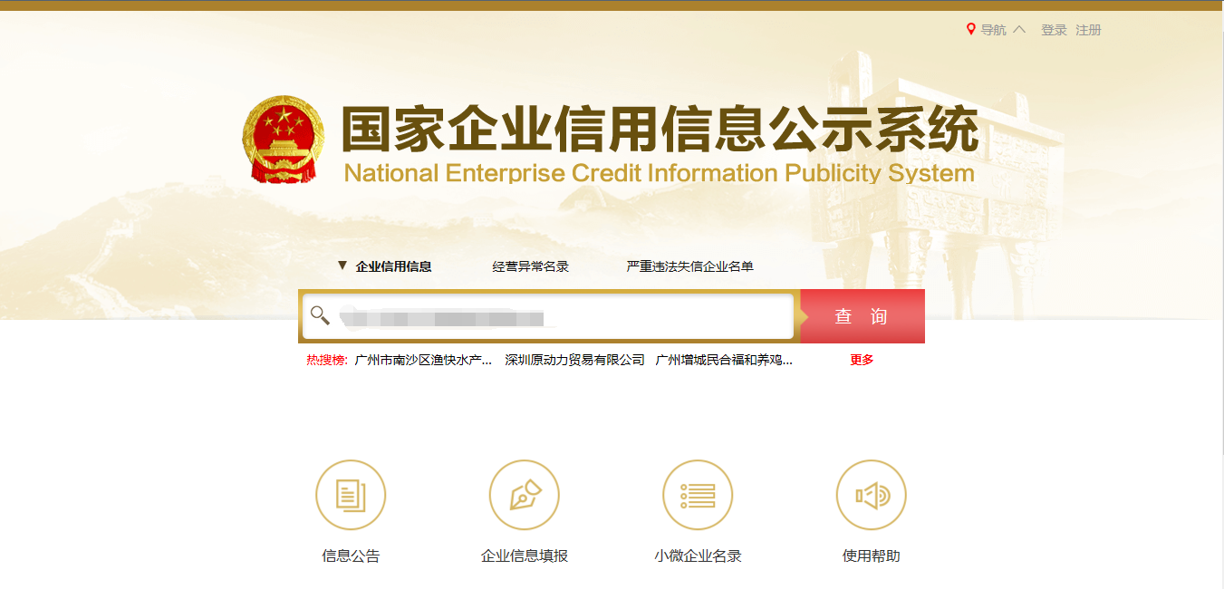

2、点击进入企业界面。

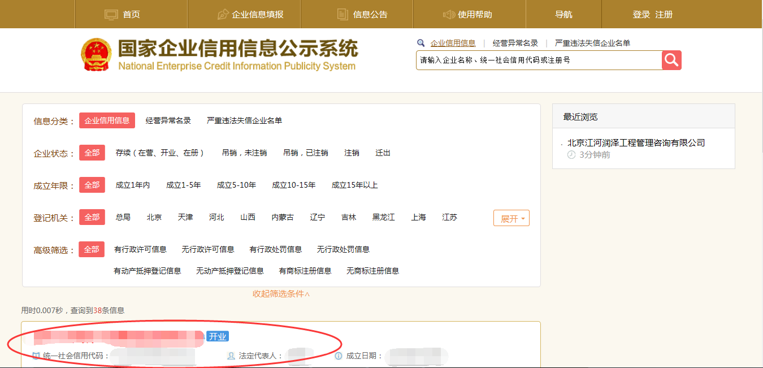

3、点击“列入严重违法失信企业名单（黑名单）信息”及“列入异常经营名录信息”，，查询后分别截图。

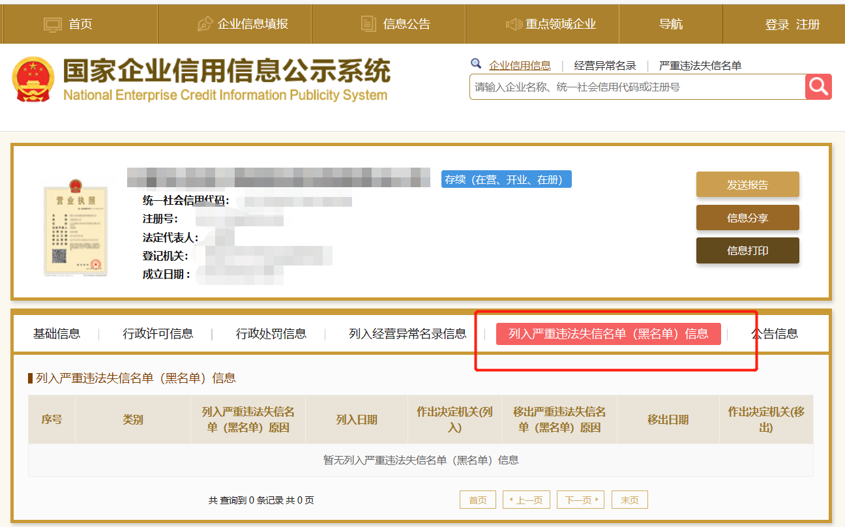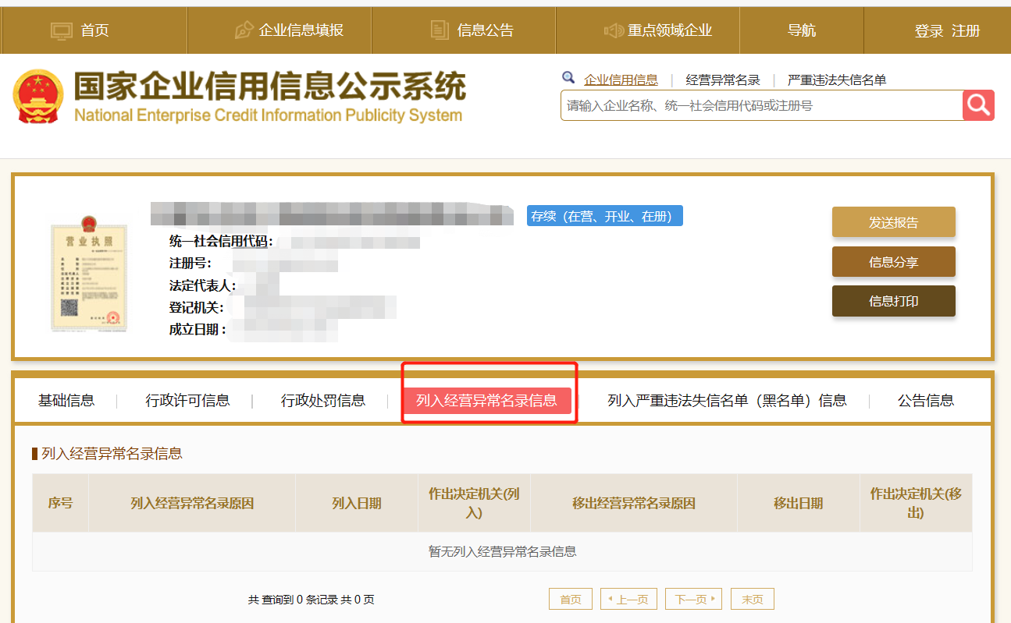

**2：信用中国查询方式**

1. 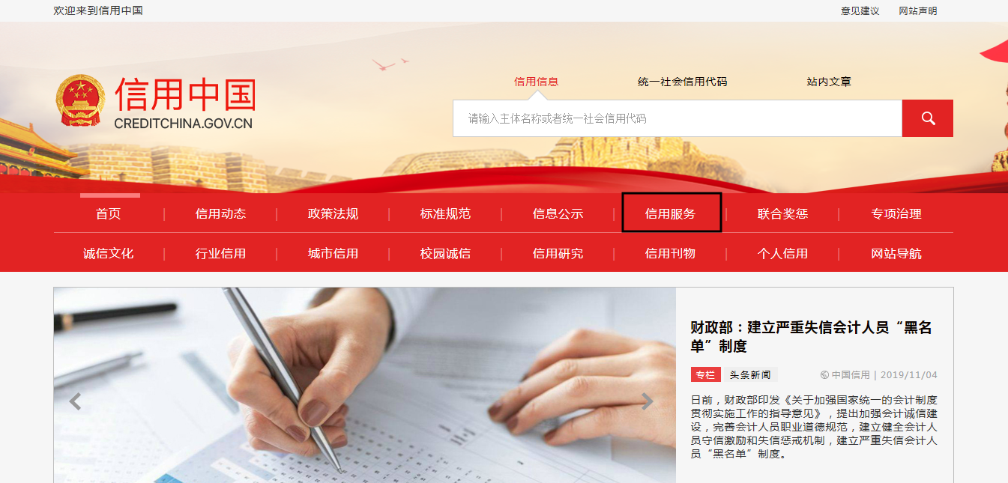国家信息中心主办“信用中国”网站地址：http://www.creditchina.gov.cn打开网页后，点击“信用服务”。2、在以下页面中分别点击“重大税收失信主体”、“失信被执行人”

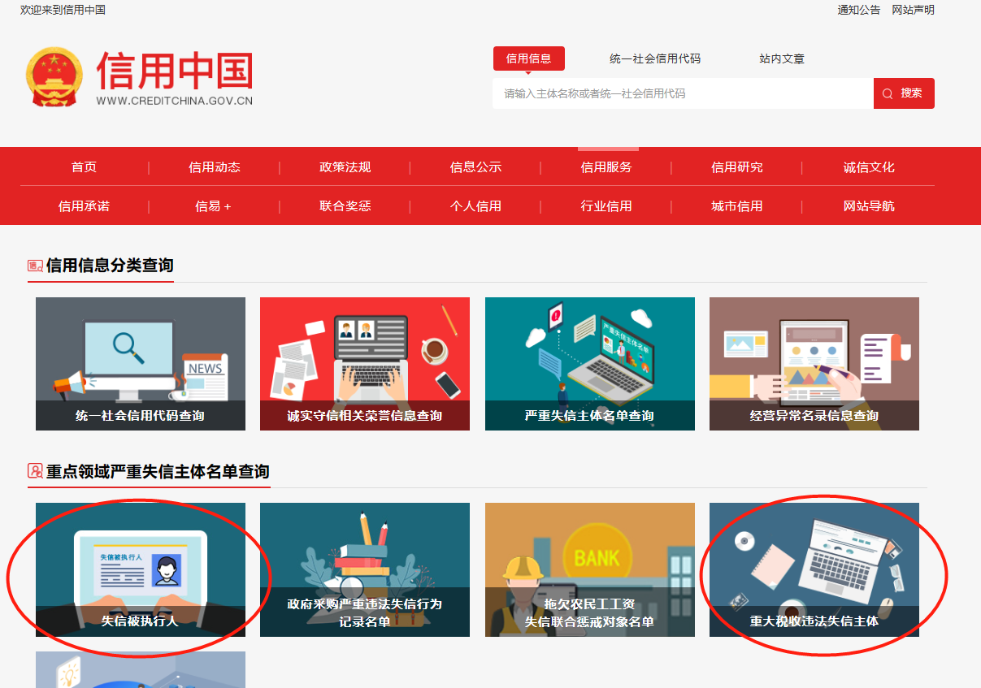

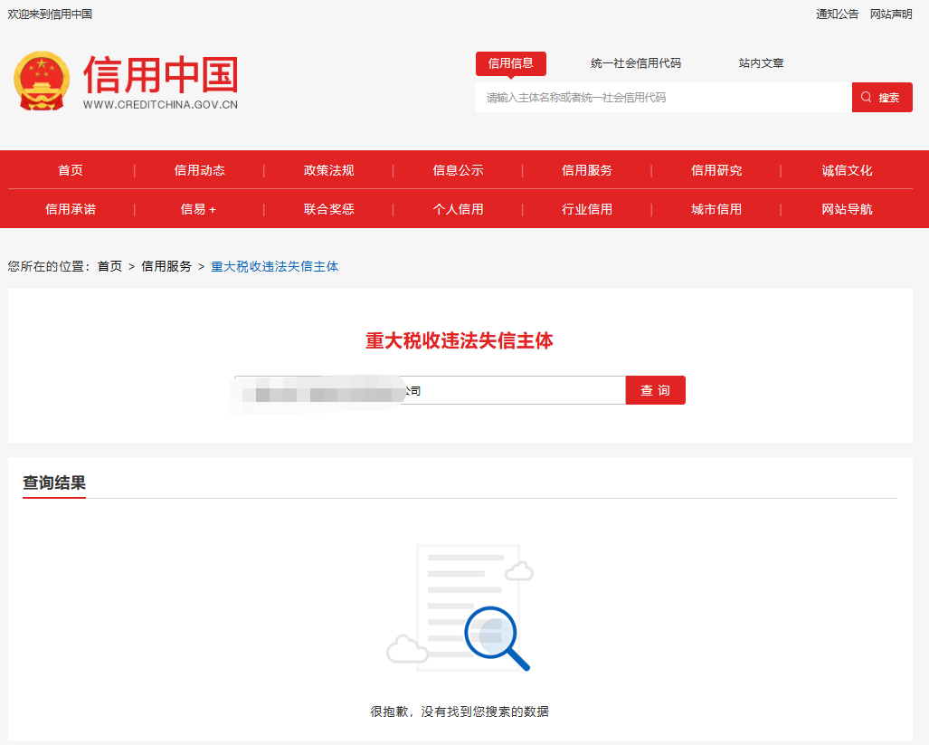

3、在点击失信被执行人后弹出窗口进入链接网站，在查询窗口输入查询企业名称，将查询结果截图。

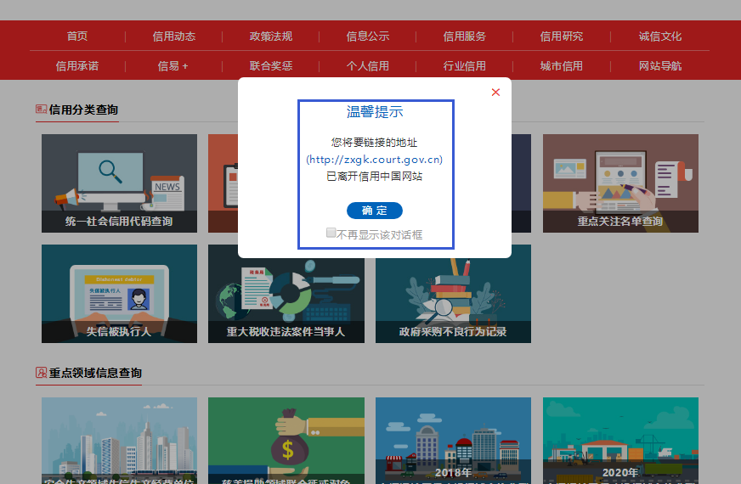

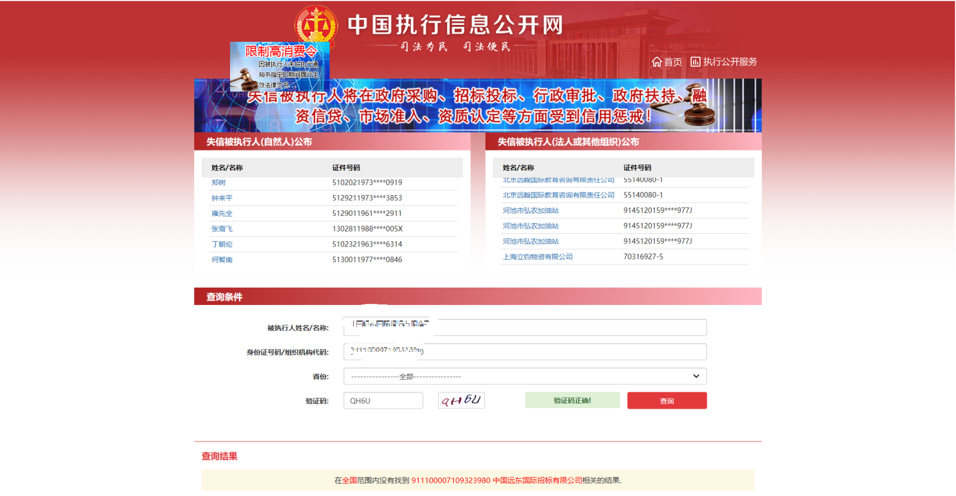

**3：中国裁判文书网查询方式**

**1、投标人查询**

（1）打开“中国裁判文书网”网站（http://wenshu.court.gov.cn/），点击高级检索；

（2）在全文检索中输入“行贿罪”，并选择“全文”；

（3）在“当事人”处输入投标人全称；

（4）在裁判日期选择近三年（2021年1月1日至响应截止时间），点击检索；

（5）截取成功截图如下（须截取到左上角的时间）。

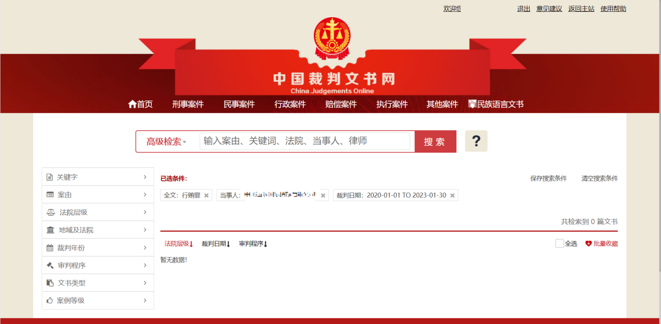**2、企业法定代表人查询**

（1）打开“中国裁判文书网”网站（http://wenshu.court.gov.cn/），点击高级检索；

（2）在全文检索中输入“行贿罪”，并选择“全文”，在“当事人”处输入企业法定代表人姓名；

（3）在裁判日期选择近三年（2021年1月1日至响应截止时间），点击检索；

（4）然后点击保存搜索条件；再次点击高级检索，在全文检索中输入投标人全称，并选择“全文”，点击检索；

（5）截取成功截图如下（须截取到左上角的时间）

